Föräldramöte P08 19:e april 2016

Kort presentation av ledarna
Anders och Jonas. Vi kommer även få hjälp av Arwid Walfridsson. Arwid är aktiv i klubbens P-01 lag och kommer att hjälpa till i den mån han hinner och kan. Även Calle Smedenman stöttar när han har möjlighet till det.
Träningar
Vi kommer att träna måndagar och onsdagar 17:15 – 18:30 på plan B3 (samma som förra året).
Onsdagen den 27:e april ställer vi in träningen då är vi maskotar på Stadsparksvallen.
Det finns tillgång till dusch och omklädningsrum på idrottsplatsen. Killarna måste vara omklädda minst 5 minuter innan träningen börjar, samling sker på B3. Den utrustning man behöver är fotbollsskor, benskydd och vattenflaska. Örhängen lämnas hemma!
Det är inget tvång att byta om och duscha på träningar, men av erfarenhet så är det ”omklädningsrumssnacket” man minns när man slutar , det skapar också gruppen.
Sms skickas om man inte kan komma på träningen till Anders (0709- 322724)
eller Jonas (0709-504646) alternativt så skriver man i gästboken på laget.se.

Poolspel
Vi är anmälda till Eko cup den 14:e maj.
Vi kommer ha ett eget poolspel den 28:e maj.
Hammarbollen den 12:e juni.
Hagadagarna den 20 el. 21:e augusti.
Vi kommer spela fler men den är ingen som är klart.

Tankar kring träningar och matcher
Vi erbjuder allsidig fotbollsträning, spelarna ska få lära sig fotboll och ha kul tillsammans både på träningar men även på matcher. Vi tycker att träning är viktig och man ska vilja lära sig nya saker. Vi vill också få spelarna att tro på sig själva och att man kan och vill bli en bra fotbollsspelare.
Träningen handlar mycket om att öva upp sin teknik med bollen. Vi använder vår träningstid till fotboll och vid matcher så kämpar man för laget i med och motgång. Vid matcher är det vår ambition att alla får lika mycket speltid, förutsatt att man tränar om man inte är sjuk eller har förhinder.
Vi kommer inte ha några körlistor utan varje förälder ansvarar för att sitt barn tar sig även till bortamatch, samåk gärna.

TSK avgifter
Ska vara utskickat till alla killar, saknar någon så meddela Anders.

Information
Vi använder oss av laget.se. Om du inte får mejl så meddela Anders så kommer han att lägga till er.
Vi kommer att lägga ut bilder på era barn på vår hemsida. Är det någon som inte vill att vi gör det så ta det med oss efter föräldramötet.

Föräldragrupp/kioskansvarig
Vi ledare önskar att vi kan bilda en föräldragrupp bestående av 2-3 föräldrar. Magnus ,Anna och Robert blev frivilliga
Vore bra om vi säljer något till vår lagkassa så vi framtiden kan åka på flerdagarscuper m.m.
När vi har två lag anmälda vill vi ha två extra tränare (tidtagning, mirakelvatten m.m.).

Fester
Vi ska ha sommaravslutning tillsammans med P09 och F08/09 i Tenhult den 22 juni.
Minimilen på Nationaldagen.

Matchvärd
- Vi kommer också utse en matchvärd för vårt poolspel, som har till uppgift: Magnus
  - Se till att det är god stämning på kanten av föräldrar
  - Stötta/supporta domare

Övrigt
Det finns möjlighet att köpa klubbens träningsoverall, t-shirts m.m. på intersport A6. Man kan prova och beställa detta i föreningsbutiken. Koppla erat Intersport kort till Tabergs Sk.

Tänkvärt till er föräldrar
- Alltid stödja ditt barn när det vill idrotta, eftersom det är ett av de bästa och mest skolande alternativ som erbjuds.
- I möjligaste mån försöka följa med på matcher och resor. Då får du kontakt med ledarna och andra föräldrar.
- Inte lägga sig i vad det egna barnet gör på plan under träning och match. Detta är svårt för barnet, då barnet lärt sig att lyda sina föräldrar, men även att lyssna på sina ledare. Passa på att jogga en runda i skogen under träningen när barnen tränar.
- Att under match heja på det egna laget och inte skrika på motståndare eller domare.
- Under match så står man som publik på motsatt sida av ledarna/barnen.

Vi ser fram emot en rolig fotbollssäsong med era härliga killar!
Anders och Jonas

Sponsorhuset
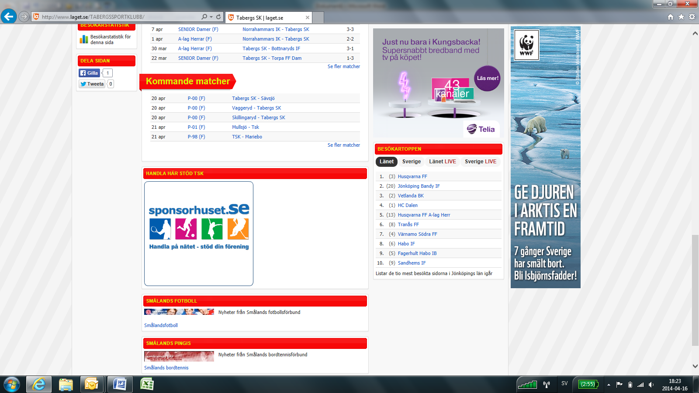
Gå in på http://www.laget.se/TABERGSSPORTKLUBB/ klicka på ikonen sponsorhuset.se. Därefter är det bara att följa instruktionen hur man kan handla till bra priser samtidigt få förmånliga erbjudande. Detta samtidigt som man stödjer Tsk.
TSK frallan
Köp TSK – frallan på Rosetten. På lördagar går 1 kr per fralla direkt till TSK.
Sortera ditt avfall och stöd TSK
Sortera ditt avfall på IP, slipp samtidigt att åka till sortergården. Du kan sortera:
- Metall
- Papper
- Pantburkar, det går även bra med utländska burkar.
Spelkort Svenska Spel
- Registrera Tabergs SK på Ert spelkort

